**METODOLOGIA SCRUM**

**Herramientas de trabajo**

1. **¿Qué es Scrum?**

Scrum es un proceso en el que se aplican de manera regular [un conjunto de buenas prácticas](https://proyectosagiles.org/fundamentos-de-scrum) para trabajar colaborativamente, en equipo, y obtener [el mejor resultado posible](https://proyectosagiles.org/beneficios-de-scrum) de un proyecto. Estas prácticas se apoyan unas a otras y su selección tiene origen en un [estudio de la manera de trabajar de equipos altamente productivos](https://proyectosagiles.org/historia-de-scrum).

En Scrum se realizan entregas parciales y regulares del producto final, priorizadas por el beneficio que aportan al receptor del proyecto. Por ello, Scrum está especialmente indicado para proyectos en entornos complejos, donde se necesita obtener resultados pronto, donde los requisitos son cambiantes o poco definidos, donde la innovación, la competitividad, la flexibilidad y la productividad son fundamentales.

En Scrum un proyecto se ejecuta en ciclos temporales cortos y de duración fija ([iteraciones](https://proyectosagiles.org/desarrollo-iterativo-incremental) que normalmente son de 2 semanas, aunque en algunos equipos son de 3 y hasta 4 semanas, límite máximo de feedback de producto real y reflexión). Cada iteración tiene que proporcionar un resultado completo, un incremento de producto final que sea susceptible de ser entregado con el mínimo esfuerzo al cliente cuando lo solicite.

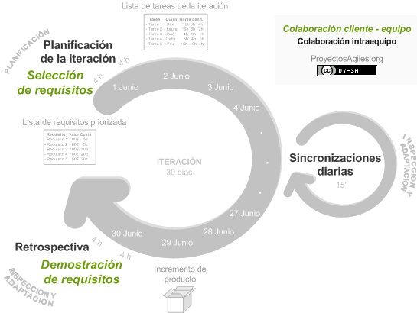



1. **¿Qué es Android Studio?**

Android Studio es el entorno de desarrollo integrado (IDE) oficial para el desarrollo de apps para Android y está basado en [IntelliJ IDEA](https://www.jetbrains.com/idea/). Además del potente editor de códigos y las herramientas para desarrolladores de IntelliJ, Android Studio ofrece incluso más funciones que aumentan tu productividad cuando desarrollas apps para Android, como las siguientes:

* Un sistema de compilación flexible basado en Gradle
* Un emulador rápido y cargado de funciones
* Un entorno unificado donde puedes desarrollar para todos los dispositivos Android
* Aplicación de cambios para insertar cambios de código y recursos a la app en ejecución sin reiniciarla
* Integración con GitHub y plantillas de código para ayudarte a compilar funciones de apps comunes y también importar código de muestra
* Variedad de marcos de trabajo y herramientas de prueba
* Herramientas de Lint para identificar problemas de rendimiento, usabilidad y compatibilidad de versiones, entre otros
* Compatibilidad con C++ y NDK
* Compatibilidad integrada con [Google Cloud Platform](https://cloud.google.com/tools/android-studio/docs/?hl=es-419), que facilita la integración con Google Cloud Messaging y App Engine
  1. **Estructura del proyecto**

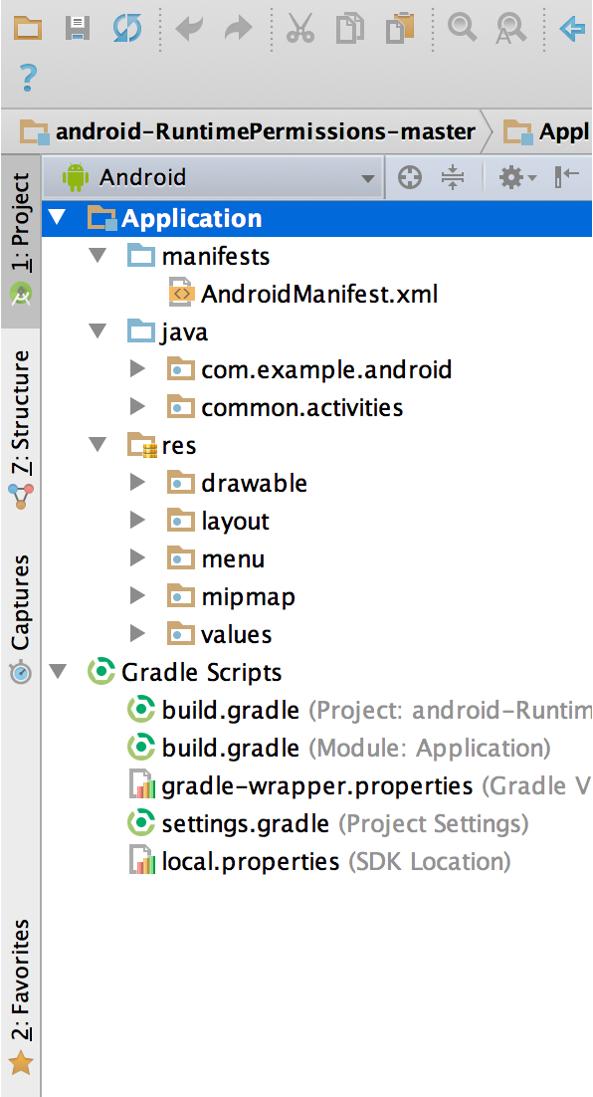Cada proyecto de Android Studio incluye uno o más módulos con archivos de código fuente y archivos de recursos. Entre los tipos de módulos se incluyen los siguientes:

* Módulos de apps para Android
* Módulos de biblioteca
* Módulos de Google App Engine

Puedes ver todos los archivos de compilación en el nivel superior de **Secuencias de comando de Gradle** y cada módulo de app contiene las siguientes carpetas:

* **manifests**: contiene el archivo AndroidManifest.xml.
* **java**: contiene los archivos de código fuente Java, incluido el código de prueba de JUnit.
* **res**: contiene todos los recursos sin código, como diseños XML, strings de IU e imágenes de mapa de bits.

La estructura del proyecto de Android en el disco difiere de esta representación plana. Para ver la estructura real de archivos del proyecto, selecciona **Project** en el menú desplegable **Project** (en la figura 1, se muestra como **Android**).

## **Interfaz de usuario**

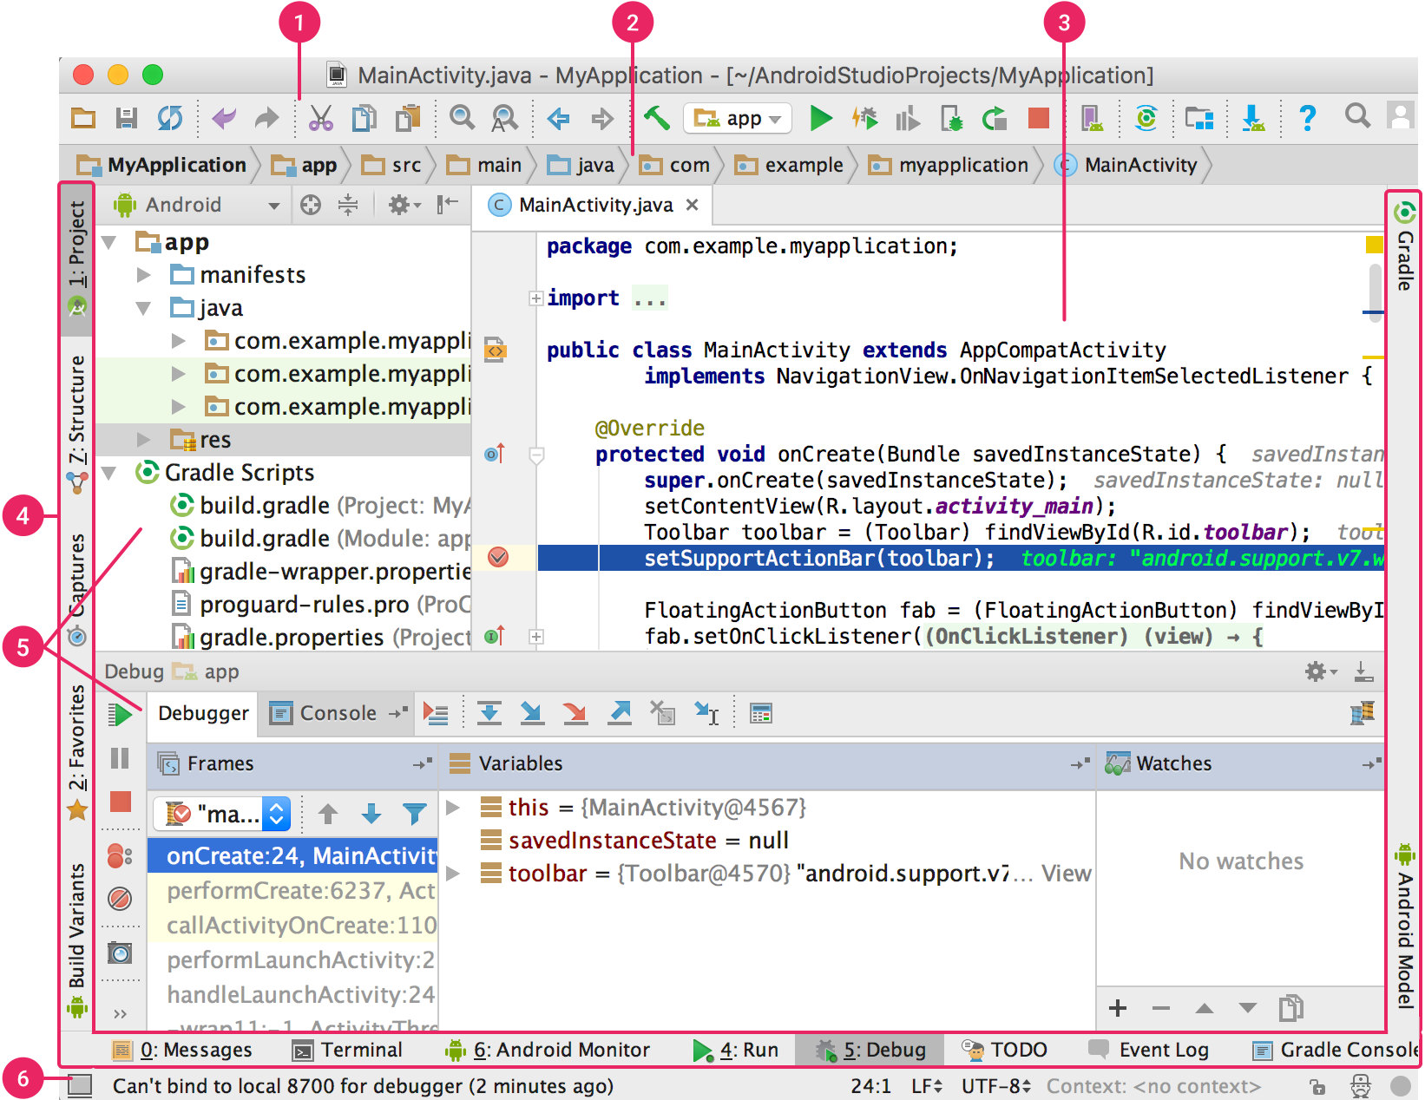

### **Variantes de compilación**

El sistema de compilación puede ayudarte a crear diferentes versiones de la misma app a partir de un solo proyecto. Esto resulta útil cuando tienes una versión gratuita o una versión paga de tu app, o si quieres distribuir múltiples APK para diferentes configuraciones de dispositivos en Google Play.

Para obtener más información sobre el uso de variantes de compilación, consulta la sección [Cómo configurar variantes de compilación](https://developer.android.com/studio/build/build-variants?hl=es-419).

### **Compatibilidad con varios APK**

La compatibilidad con varios APK te permite crear de manera eficiente varios APK basados en la densidad de la pantalla o en ABI. Por ejemplo, puedes crear APK individuales de una app para las densidades de pantalla hdpi y mdpi, y considerarlos una misma variante de modo que compartan la configuración de APK, javac, dx y ProGuard para la prueba.

## **¿Qué es Arduino?**

**Arduino es una plataforma de creación de electrónica de código abierto**, la cual está basada en hardware y software libre, flexible y fácil de utilizar para los creadores y desarrolladores. Esta plataforma permite crear diferentes tipos de microordenadores de una sola placa a los que la comunidad de creadores puede darles diferentes tipos de uso.

Para poder entender este concepto, primero hay que entender los conceptos de hardware libre y el software libre. El hardware libre son los dispositivos cuyas especificaciones y diagramas son de acceso público, de manera que cualquiera puede replicarlos. Esto quiere decir que Arduino ofrece las bases **para que cualquier otra persona o empresa pueda crear sus propias placas**, pudiendo ser diferentes entre ellas, pero igualmente funcionales al partir de la misma base.

El software libre son los programas informáticos **cuyo código es accesible por cualquiera** para que quien quiera pueda utilizarlo y modificarlo. Arduino ofrece la plataforma Arduino IDE (Entorno de Desarrollo Integrado), que es un entorno de programación con el que cualquiera puede crear aplicaciones para las placas Arduino, de manera que se les puede dar todo tipo de utilidades.

## **¿Cómo funciona Arduino?**

El Arduino es una placa basada en un microcontrolador ATMEL. Los microcontroladores son **circuitos integrados en los que se pueden grabar instrucciones**, las cuales las escribes con el lenguaje de programación que puedes utilizar en el entorno Arduino IDE. Estas instrucciones permiten crear programas que interactúan con los circuitos de la placa.

El microcontrolador de Arduino posee lo que se llama una **interfaz de entrada**, que es una conexión en la que podemos conectar en la placa diferentes tipos de periféricos. La información de estos periféricos que conectes se trasladará al microcontrolador, el cual se encargará de procesar los datos que le lleguen a través de ellos.

El tipo de periféricos que puedas utilizar para enviar datos al microcontrolador depende en gran medida de qué uso le estés pensando dar. Pueden ser cámaras para obtener imágenes, teclados para introducir datos, o diferentes tipos de sensores.

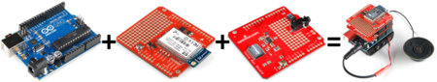También cuenta con una **interfaz de salida**, que es la que se encarga de llevar la información que se ha procesado en el Arduino a otros periféricos. Estos periféricos pueden ser pantallas o altavoces en los que reproducir los datos procesados, pero también pueden ser otras placas o controladores.

Además, las placas Arduino también cuentan con otro tipo de componentes llamados Escudos (Shields) o mochilas. Se trata de una especie de placas que se conectan a la placa principal para añadirle una infinidad de funciones, como GPS, relojes en tiempo real, conectividad por radio, pantallas táctiles LCD, placas de desarrollo, y un larguísimo etcétera de elementos. Incluso [hay tiendas con secciones especializadas](http://www.cetronic.es/sqlcommerce/disenos/plantilla1/seccion/Catalogo.jsp?idIdioma=&idTienda=93&cPath=1342&gclid=CjwKEAjwxruuBRC9lLGslqjs-HISJAAkq21srnMhxnzsJIWwQYBfY91AuEwALyhaKK0Ud4-FeBxkixoC96Xw_wcB) en dichos elementos.

## **¿Qué es Github?**

Github es un portal creado para alojar el código de las aplicaciones de cualquier desarrollador, y que fue comprada por Microsoft [en junio del 2018](https://www.xataka.com/aplicaciones/oficial-microsoft-compra-github-7-500-millones-dolares). La plataforma está creada para que **los desarrolladores suban el código de sus aplicaciones y herramientas**, y que como usuario no sólo puedas descargarte la aplicación, sino también entrar a su perfil para leer sobre ella o colaborar con su desarrollo.

Como su nombre indica, la web utiliza el sistema de control de versiones Git diseñado por [Linus Torvalds](https://www.xataka.com/preview-main/219296/d48f7c92ccc696c85361158ae4ac26f8). Un sistema de gestión de versiones es ese con el que **los desarrolladores pueden administrar su proyecto**, ordenando el código de cada una de las nuevas versiones que sacan de sus aplicaciones para evitar confusiones. Así, al tener copias de cada una de las versiones de su aplicación, no se perderán los estados anteriores cuando se va a actualizar.

Así pues, Git es uno de estos sistemas de control, que permite comparar el código de un archivo **para ver las diferencias entre las versiones**, restaurar versiones antiguas si algo sale mal, y fusionar los cambios de distintas versiones. También permite trabajar con distintas ramas de un proyecto, como la de desarrollo para meter nuevas funciones al programa o la de producción para depurar los bugs.

Las principales características de la plataforma es que ofrece las mejores características de este tipo de servicios sin perder la simplicidad, y es **una de las más utilizadas del mundo** por los desarrolladores. Es multiplataforma, y tiene multitud de interfaces de usuario.

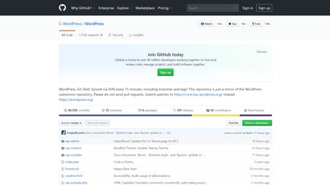

## **¿Qué ofrece Github?**

Github permite que los desarrolladores alojen proyectos creando repositorios de forma gratuita. Pero hay que tener una cosa en mente, y es que **para poder subir gratis los proyectos deberán ser de código abierto**. Y no quieres que tu aplicación sea de código abierto, la plataforma también tiene una versión de pago para alojar proyectos de forma privada.

Como te hemos mencionado más arriba, en Github también puedes entrar a los proyectos de los demás y colaborar para mejorarlos. Esto quiere decir que los usuarios pueden opinar, dejar sus comentarios sobre el código, colaborar y contribuir mejorando el código. También pueden reportar errores para que los desarrolladores lo mejoren.



# ¿Para qué sirve Jira?

Jira Software forma parte de una gama de productos diseñados para ayudar a equipos de todo tipo a gestionar el trabajo. En principio, Jira se diseñó como un gestor de incidencias y errores. Sin embargo, se ha convertido en una potente herramienta de gestión de trabajo para todo tipo de casos de uso, desde la gestión de requisitos y casos de prueba hasta el desarrollo de software ágil.

Actualmente, cada vez más equipos desarrollan de forma más iterativa, y Jira Software es el centro de operaciones para las etapas de programación, colaboración y publicación. Para la gestión de pruebas, [Jira se integra](https://www.atlassian.com/es/devops/testing-tutorials) en una amplia variedad de complementos, de modo que las pruebas de control de calidad se adaptan a la perfección al ciclo de desarrollo de software. Los equipos pueden realizar pruebas de manera efectiva e iterativa. Los equipos de control de calidad utilizan las incidencias y las pantallas, los campos y los flujos de trabajo personalizados de Jira para gestionar las pruebas manuales y [automatizadas](https://www.atlassian.com/es/devops/devops-tools/test-automation).

### **Jira para equipos ágiles**

En el caso de los equipos que usan metodologías ágiles, Jira Software proporciona [tableros de scrum](https://www.atlassian.com/es/software/jira/features/scrum-boards) y [kanban](https://www.atlassian.com/es/agile/kanban/boards) listos para usar. Los tableros son centros de gestión de tareas, donde estas se asignan a flujos de trabajo personalizables. Asimismo, los tableros ofrecen transparencia sobre el trabajo en equipo y visibilidad del estado de cada elemento de trabajo. Las funciones de seguimiento del tiempo y los informes de rendimiento en tiempo real (diagrama de trabajo pendiente o de trabajo completado, informes de sprints, gráficos de velocidad) permiten a los equipos supervisar de cerca su productividad con el paso del tiempo.

Jira Software es compatible con cualquier metodología ágil de desarrollo de software.

### **Jira para los equipos de gestión de proyectos**

Jira Software puede configurarse para adaptarse a cualquier tipo de proyecto. Los equipos pueden comenzar con una plantilla de proyecto o crear su propio flujo de trabajo personalizado. Con las incidencias de Jira, también denominadas tareas, se realiza un seguimiento de cada trabajo que debe recorrer los pasos del flujo de trabajo hasta su finalización. Mediante permisos personalizables, los administradores pueden determinar quién puede ver y realizar qué acciones. Con toda la información del proyecto, se pueden generar informes para hacer un seguimiento del progreso y la productividad, así como garantizar que nada pase desapercibido.

### **Jira para equipos de desarrollo de software**

Jira Software proporciona herramientas de planificación y hojas de ruta para que los equipos puedan gestionar a los interesados, los presupuestos y los requisitos de las funciones desde el primer día. Jira se integra en una amplia variedad de herramientas de CI y CD para facilitar la transparencia durante el ciclo de vida de desarrollo de software. Una vez lista para la implementación, aparece la información sobre el estado del código de producción en la incidencia de Jira. Las herramientas integradas de notificación de funciones permiten a los equipos implementar nuevas funciones de forma gradual y segura.



1. **¿Qué es Dia?**

Dia es una aplicación para crear diagramas técnicos. Útil para crear diagramas de flujo, diagramas UML, diagramas entidad-relación, diagramas de redes y circuitos eléctricos sencillos.

Entre sus características incluye:

* Impresión de múltiples paginas
* Exportación a varios formatos (EPS, SVG, CGM y PNG entre otros)
* Es posible expandir su librería de objetos, a partir de archivos definidos por el usuario.

## Sobre los Diagramas

Un diagrama en Dia consiste de un conjunto de formas. Las formas son objetos predefinidos (incluidos en la aplicación) o definidos por el usuario.

## Uso

Al iniciar el programa, se abren dos ventanas: la ventana principal, o caja de herramientas y la ventana con el lienzo, o canvas, sobre el cual se creará el diagrama.

## **¿Qué es Firebase?**

[**Firebase de Google**](https://firebase.google.com/?hl=es) es una plataforma en la nube para el **desarrollo de aplicaciones web y móvil**. Está disponible para distintas plataformas (iOS, Android y web), con lo que es más rápido trabajar en el desarrollo.

Aunque fue creada en 2011 [pasó a ser parte de Google en 2014](https://www.muycomputerpro.com/2014/10/22/google-firebase), comenzando como una base de datos en tiempo real. Sin embargo, se añadieron más y más funciones que, en parte, permitieron agrupar los SDK de productos de Google con distintos fines, facilitando su uso.

### **¿Para qué sirve Firebase?**

Su función esencial es hacer más sencilla la creación de tanto aplicaciones webs como móviles y su desarrollo, procurando que el trabajo sea más rápido, pero sin renunciar a la calidad requerida.

Sus herramientas son variadas y de fácil uso, considerando que su agrupación simplifica las tareas de gestión a una **misma plataforma**. Las finalidades de las mismas se pueden dividir en **cuatro grupos: desarrollo, crecimiento, monetización y análisis**. Es especialmente interesante para que los desarrolladores no necesiten dedicarle tanto tiempo al backend, tanto en cuestiones de desarrollo como de mantenimiento.

### **Desarrollo**

El primer grupo de funciones es conocido como **Desarrollo o Develop en Firebase**. Como su nombre indica, incluye los servicios necesarios para el desarrollo de un proyecto de aplicación móvil o web. Estos contribuyen a que el proceso sea más rápido, puesto que se dejan determinadas actividades a mano de Firebase, mientras que otras permiten optimizar diversos aspectos para conseguir la calidad deseada.

#### **Realtime database**

Una de las herramientas más destacadas y esenciales de Firebase son las **bases de datos en tiempo real**. Estas se alojan en la **nube**, son **No SQL** y almacenan los datos como **JSON**. Permiten alojar y disponer de los datos e información de la aplicación en tiempo real, manteniéndolos actualizados, aunque el usuario no realice ninguna acción.

Firebase **envía automáticamente eventos** a las aplicaciones cuando los datos cambian, almacenando los datos nuevos en el disco. Aunque no hubiera conexión por parte de un usuario, sus datos estarían disponibles para el resto y los cambios realizados se sincronizarían una vez restablecida la conexión.

#### **Autenticación de usuarios**

La identificación de los usuarios de una app es necesaria en la mayoría de los casos si estos quieren acceder a todas sus características.

Firebase ofrece un sistema de **autenticación** que permite tanto el **registro** propiamente dicho (mediante email y contraseña) como el acceso utilizando perfiles de otras plataformas externas (por ejemplo, de Facebook, Google o Twitter), **una alternativa muy cómoda** para usuarios reacios a completar el proceso.

Así, este tipo de tareas se ven simplificadas, considerando también que desde aquí se gestionan los accesos y se consigue una mayor seguridad y protección de los datos. Se debe mencionar que Firebase puede guardar en la nube los datos de inicio de sesión con total seguridad, evitando que una persona tenga que identificarse cada vez que abra la aplicación.

#### **Almacenamiento en la nube**

Firebase cuenta con un sistema de almacenamiento, donde los desarrolladores pueden guardar los **ficheros de sus aplicaciones** (y vinculándolos con referencias a un árbol de ficheros para mejorar el rendimiento de la app) y sincronizarlos. Al igual que la mayoría de herramientas de Firebase, es personalizable mediante determinadas reglas.

Este almacenamiento es de gran ayuda para **tratar archivos de los usuarios** (por ejemplo, fotografías que hayan subido), que se pueden servir de forma más rápida y fácil. También hace la descarga de referencias a ficheros más segura.

1. **¿Qué es figma?**

**Figma es un editor de gráficos vectoriales y una herramienta de prototipado.**Es una **aplicación web** que puedes usar en el navegador Google Chrome y también te puedes descargar la aplicación para tu ordenador, porque Figma es multiplataforma:**funciona tanto en Windows como en Mac o Linux.**

## **Diseño colaborativo**

Figma está especialmente pensada para el **diseño de interfaces de usuario y experiencia de usuario,** con énfasis en el **trabajo colaborativo:**¡se puede diseñar con otras personas en tiempo real, en el mismo archivo!

**Con Figma podemos crear todo tipo de productos digitales:**podemos diseñar prototipos para webs y apps, y también crear posts para redes sociales, e incluso exportar en formato PDF para imprimir.



Es una **herramienta ideal para bocetar** antes de pasar a la fase de implementación o desarrollo de una web.

* 1. **La comunidad Figma**

Figma tiene una comunidad de personas (los llamados creadores, Creators) que aportan gratuitamente archivos y plugins.

Y los **plugins**son extensiones que amplían las funcionalidades de Figma: descargar imágenes e iconos para tus diseños, comprobar si dos colores tienen suficiente contraste, importar contenido de prueba, eliminar el fondo de las imágenes.

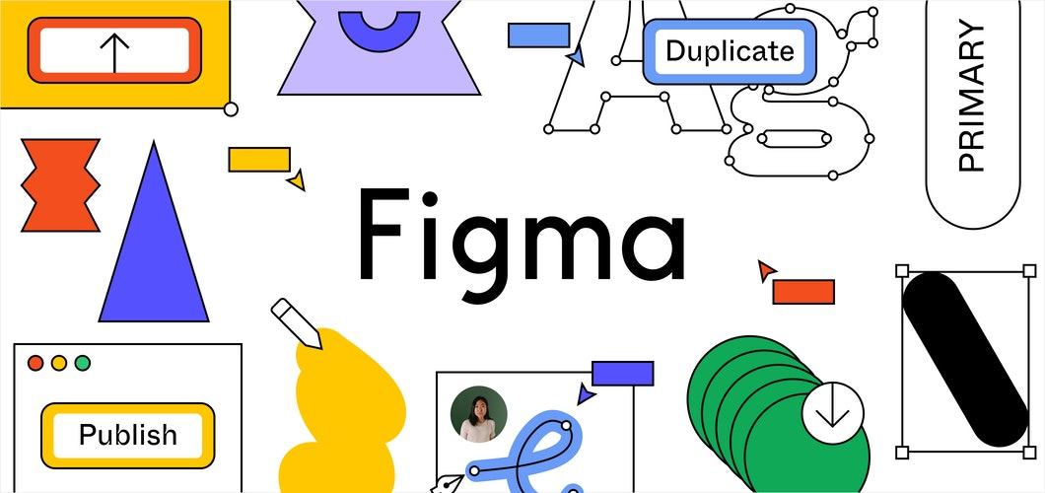

## **¿Qué es Microsoft Word?**

Esta herramienta es útil para crear una amplia variedad de documentos profesionales de forma rápida y sencilla. Además, es una de las más populares en la actualidad.

Microsoft Word se puede utilizar para producir muchos tipos de documentos por sus múltiples características y herramientas.

En teoría, Microsoft Word es un procesador de textos, lo que quiere decir que es una aplicación que usa para «procesar» – formatear, manipular, guardar, imprimir, compartir – un documento basado en texto.

Microsoft Word es posiblemente el procesador de textos más popular del planeta. Eso es porque es parte de Office Suite de Microsoft, que está instalado en mil millones de dispositivos en el mundo. Tanto para principiantes como para usuarios avanzados, Word sigue siendo el mejor procesador de textos del mundo. Sus funciones intuitivas le permiten crear documentos visualmente atractivos y efectivos de forma rápida.

Microsoft Word también incluye opciones como el corrector ortográfico, corrector gramatical, formato de texto y fuentes, soporte HTML, soporte de imágenes, diseño de página avanzado y más. Microsoft Word puede revisar su gramática y ortografía, así como la complejidad de su escritura. Word utiliza pruebas lingüísticas como la prueba Flesch Reading Ease, que calcula una puntuación en una escala de 100 puntos. Cuanto mayor sea el número, más fácil de entender.

Microsoft Word ha evolucionado a lo largo de los años con suscripciones en línea que ofrecen acceso en múltiples dispositivos, así como una versión gratuita de Word basada en la nube. Por esto, sigue siendo la herramienta de referencia para producir documentos importantes: es confiable, personalizable y tiene muchas funciones integradas.

1. **Bibliografía** 
   * **Proyectos agiles:**

[**https://proyectosagiles.org/que-es-scrum/**](https://proyectosagiles.org/que-es-scrum/)

* + **Developers:**

[**https://developer.android.com/studio/intro?hl=es-419**](https://developer.android.com/studio/intro?hl=es-419)

* + **Xataka:**

[**https://www.xataka.com/basics/que-arduino-como-funciona-que-puedes-hacer-uno**](https://www.xataka.com/basics/que-arduino-como-funciona-que-puedes-hacer-uno)

* + **Xataka:**

[**https://www.xataka.com/basics/que-github-que-que-le-ofrece-a-desarrolladores**](https://www.xataka.com/basics/que-github-que-que-le-ofrece-a-desarrolladores)

* + **Jira Software:**

[**https://www.atlassian.com/es/software/jira/guides/use-cases/what-is-jira-used-for#glossary-of-items**](https://www.atlassian.com/es/software/jira/guides/use-cases/what-is-jira-used-for#glossary-of-items)

* + **Lihuen:**

[**https://lihuen.linti.unlp.edu.ar/index.php/Dia**](https://lihuen.linti.unlp.edu.ar/index.php/Dia)

* + **Digital55:**

[**https://www.digital55.com/desarrollo-tecnologia/que-es-firebase-funcionalidades-ventajas-conclusiones/**](https://www.digital55.com/desarrollo-tecnologia/que-es-firebase-funcionalidades-ventajas-conclusiones/)

* + **3ymedia School:**

[**https://3ymedia.school/que-es-figma/**](https://3ymedia.school/que-es-figma/)

* + **Apen30:**

**https://apen.es/glosario-de-informatica/microsoft-word/**